6 et 7 novembre 2025 :
2 jours à Vimy avec des élèves de primaire (CM1, CM2, CE2).
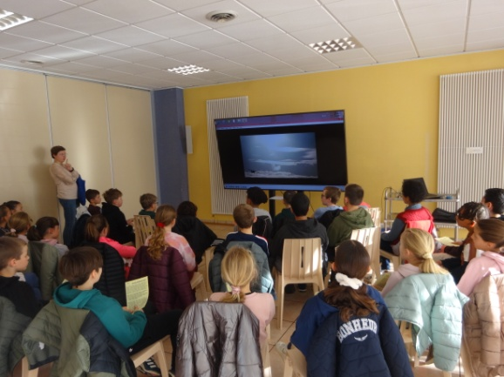

Pour commencer : en classe entière, projection d’un extrait, film « Du ciel à la Terre », qui aborde le problème des coulées de boues dans les hauts-de-France.

LES DIFFÉRENTES ANIMATIONS :
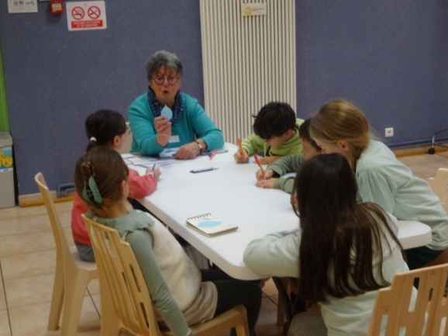

Discussion autour d’une goutte d’eau (eau magique avec ses 3 états physiques, indispensable, à préserver ; eau = ensemble de molécules…).
Danièle

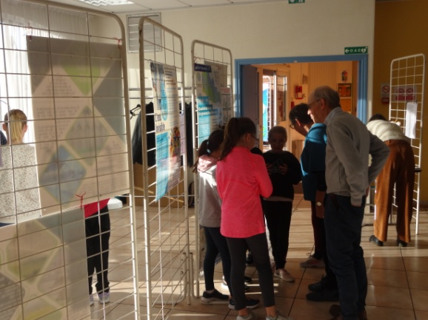
Parole libre : connaissances et questions autour de l’eau.
Les plus fréquentes : est-ce que je peux boire l'eau du robinet ? C’est quoi les eaux cachées pour la production de nourriture, d'objets usuels…).
Utilisation de documents de l’exposition.
Annie et Jacques

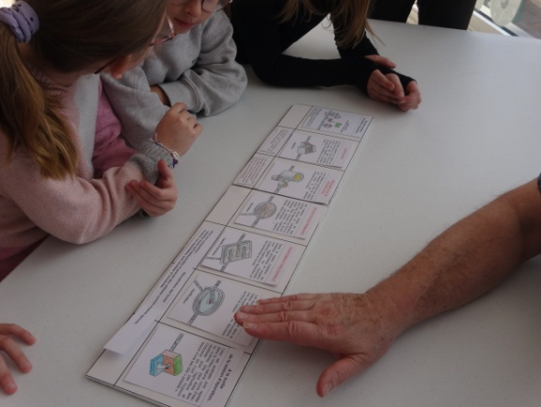
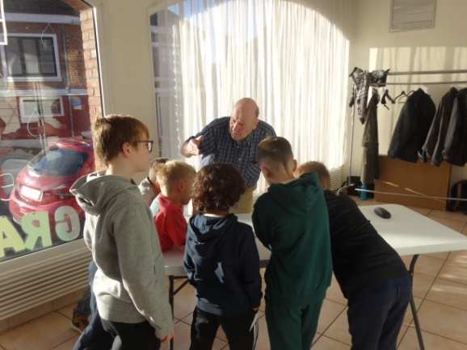
Atelier station d’épuration.
Ordonner les différentes étapes du traitement de l’eau dans une station d’épuration.
Philippe
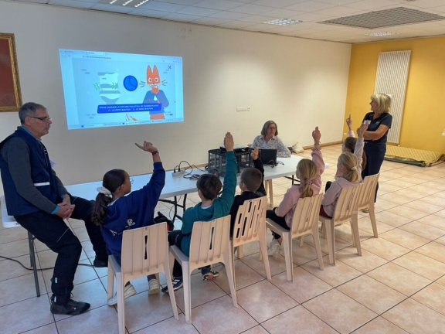

Quiz : bonne utilisation de l’eau, comportements à adopter en cas d’inondation.
Bénévoles de la MAIF

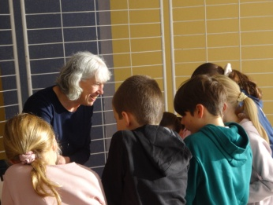
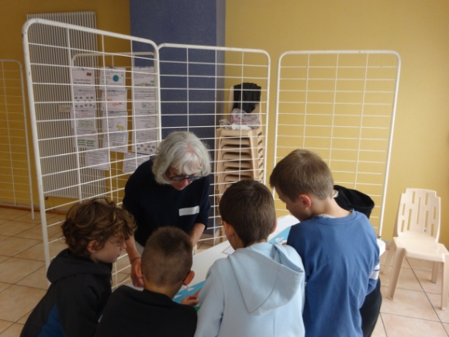
Atelier petit cycle et grand cycle de l’eau.
Reconstituer les deux cycles sur des supports avec les différents éléments qui les composent.
Frédérique

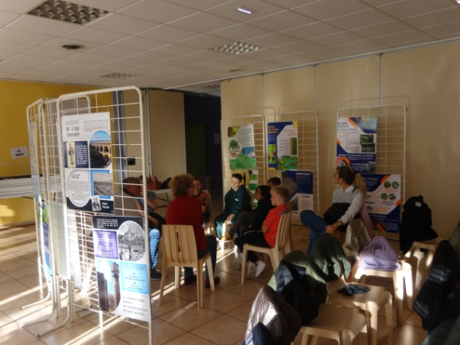
Mise en évidence des impacts du numérique sur l’eau.
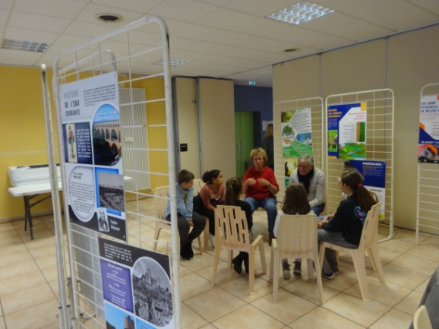
Les appareils informatiques (smartphones, ordinateurs, tablettes, consoles de jeux...) contiennent des puces qui nécessitent de très grandes quantités d'eau pour leur fabrication. Leur utilisation fait tourner de grands entrepôts avec des serveurs informatiques qui nécessitent d'être constamment refroidis avec une grande consommation d'eau. Ces serveurs consomment une grande quantité d’énergie dont la production est très souvent consommatrice d'eau.
Nadine et René

L’eau de pluie, source d’eau potable à préserver.
Impacts des activités humaines sur l’eau de pluie, pollution et manque de stockage :
- artificialisation des sols : plus d'infiltration, ruissellement de l’eau qui emporte les pollutions (hydrocarbures, particules fines, boues, pesticides, engrais de synthèse, etc),
- dégradation des sols : sans humus, compactés par l'agriculture intensive,
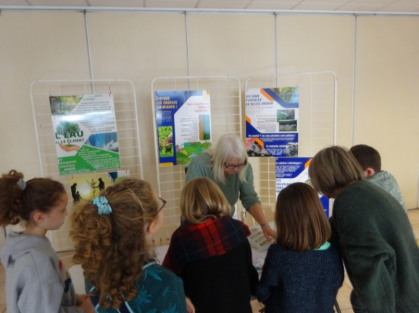
- modification des cours d'eau : endigués et rectilignes, ils ne ralentissent pas l’eau afin qu'elle puisse rejoindre la nappe phréatique,
Quelques solutions :
- plus d'intrants, plus de gros labours, rotation des cultures, plantation de haies et d’arbres pour avoir un sol vivant qui filtre et retient l’eau,
- plus d’artificialisation des sols,
- restitution des méandres naturels des cours d'eau...
Sylvie-Michèle
L’EXPOSITION : quelques vues
